**Оптимизация затрат авиаперелетов в зимний период из г . Анапа в 2017 году**

**Автор: Сафаров Руслан**

**Тел.: +7 926 111-21-17**

**Дата: 15 февраля 2021 г.**

**ПРЕЗЕНТАЦИЯ НА GOOGLE**

**https://docs.google.com/presentation/d/1ck3xpoCW9-UhrPWhr66cfTVSoaoByIaeM887oikHidE/edit?usp=sharing**

1. **Первый запрос**

Определяем города, в которые есть перелеты и число перелетов (в зимний период 2017 года из Анапы)

**SELECT** arrival_airport,

**count**(*)

**FROM** dst_project.flights

**WHERE** departure_airport = 'AAQ'

**AND** (date_trunc('month', scheduled_departure) **in** ('2017-01-01',

'2017-02-01',

'2017-12-01'))

**AND** status **not** **in** ('Cancelled')

**GROUP** **BY** 1

**Результат первого запроса и предварительные выводы**

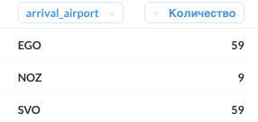

Зимой перелеты есть в три города – Москва, Белгород и Новокузнецк.

(!) По Новокузнецку информация отсутствует. Учитывая малое число перелетов (9 шт) и полное отсутствие иной информации, перелеты по Новокузнецку в настоящем отчеты не анализируются.

Число перелетов в Москву и Белгород одинаково и равно 59.

Взяв за аксиому, что себестоимость полетов из Анапы в Москву и из Анапы в Белгород одинаковая по всем статьям расходов (я не могу учитывать стоимость владения разными судами и стоимостью их подготовки к полету т.к. данная информация отсутствует), **то отличия в стоимости перелетов в эти города происходит за счет разницы объемов топлива затраченных на перелет.**

Для правильного анализа затрат на топливо требуется сравнивать объемы топлива потраченные на весь рейс, так как этот показатель включает в себя: взлет, набор, горизонтальный полет, снижение, заход и посадку. Поэтому будем руководствоваться интервалом времени затраченным на перелет в каждом конкретном рейсе.

(!) Разница расходов на экипаж не учитывается, т.к. количество экипажа на эти два самолета примерно одинаковое 2-3 человека.

Технические характеристики воздушных судов (согласно базе данных и открытых источников)

|  |  |  |  |
| --- | --- | --- | --- |
| Модель самолета | Вместимость (согласно БД) всего[бизнес], места | Затраты топлива л/час | Источник информации |
| **Boeing 737-300** | 130[12] | 3000 | https://nasamoletah.ru/samolety/skolko-topliva-rasxoduet-samolet.html |
| **Sukhoi Superjet-100** | 97[12] | 1700 |  |

1. **Второй запрос**

**WITH** table_1 **AS**

(*-- Информация о полётах и самолётах*

**SELECT** fl.flight_id,

fl.flight_no,

fl.aircraft_code,

fl.arrival_airport,

fl.departure_airport,

fl.status,

fl.actual_arrival,

fl.actual_departure

**FROM** dst_project.flights fl

**WHERE** fl.departure_airport = 'AAQ'

**AND** fl.arrival_airport != 'NOZ' *--отметаем новокузнецк из датасета сразу*

**AND** (date_trunc('month', fl.scheduled_departure) **in** ('2017-01-01',

'2017-02-01',

'2017-12-01'))

**AND** fl.status **not** **in** ('Cancelled') ),

table_2 **AS**

(*-- Информация о полётах и стоимости проданных билетов (группировка)*

**SELECT** tf.flight_id,

tf.fare_conditions fc,

**sum**(tf.amount) summa,

**count**(flight_id) cnt

**FROM** dst_project.ticket_flights tf

**GROUP** **BY** 1,

2),

table_3 **AS**

(*-- Информация о полётах и кол-во проданных билетов на разные классы*

**SELECT** s.aircraft_code,

ac.model,

**count**(s.seat_no) qty,

s.fare_conditions

**FROM** dst_project.seats s,

dst_project.aircrafts ac

**WHERE** s.aircraft_code = ac.aircraft_code

**GROUP** **BY** 1,

2,

4) *-- Финальный запрос объединяет все ваши созданные таблицы в одну и выводит нужную информацию*

**SELECT** t1.flight_id,

t1.flight_no,

t2.cnt pass_qty, *-- число пассажиров*

t3.qty aircraft_capacity, *-- вместимость судна*

t3.qty - t2.cnt empty_seats, *-- пустые (невыкупленные) места*

t2.fc, *-- тип места бизнес/эконом*

t2.summa, *-- сумма стоимости купленных билетов на данный класс мест*

(t2.summa / t2.cnt * (t3.qty - t2.cnt))::int недоп_прибыль, *-- умножаем пустые места на среднюю стоиомсть места соотв класса и рейса, округляем для наглядности*

arr.city, *-- куда летим*

t3.model aircraft, *-- имя судна*

t1.actual_arrival дата_вылета,

(t2.summa / t2.cnt)::int цена_билета_средняя, *-- округляем для наглядности*

date_trunc('day', t1.actual_arrival),

to_char(t1.actual_arrival, 'Day') день_недели, *-- день недели*

**EXTRACT**(EPOCH

**FROM** to_char(t1.actual_arrival - t1.actual_departure, 'HH24:MI:SS')::INTERVAL)/60, *-- затраченное время в минутах*

**CASE**

**WHEN** t3.aircraft_code = '733' **THEN** **EXTRACT**(EPOCH

**FROM** to_char(t1.actual_arrival - t1.actual_departure, 'HH24:MI:SS')::INTERVAL)/60 * 3000 *-- литров топлива на перелет*

**WHEN** t3.aircraft_code = 'SU9' **THEN** **EXTRACT**(EPOCH

**FROM** to_char(t1.actual_arrival - t1.actual_departure, 'HH24:MI:SS')::INTERVAL)/60 * 1700 *-- литров топлива на перелет*

**END**

**FROM** table_1 t1

**LEFT** **JOIN** table_2 t2 **ON** t1.flight_id = t2.flight_id

**LEFT** **JOIN** dst_project.airports arr **ON** t1.arrival_airport = arr.airport_code

**LEFT** **JOIN** table_3 t3 **ON** t3.aircraft_code = t1.aircraft_code

**AND** t3.fare_conditions = t2.fc

**ORDER** **BY** 8 **DESC** *-- выводим сначала самые пустые рейсы (где много свободных мест и большая недополученная прибыль)*

Запрос сделан таким образом, что часть информации для датасета готовится уже в самой СУБД ( в результате запроса), например рассчитан объем затраченного топлива на рейс, рассчитано время перелета, выведен в запросе день недели и т.д.

1. **Выводы**

Проанализировав рейсы в Белгород видно, что в них мало пустых мест при перелетах. Такие рейсы можно, как минимум не сокращать, ввиду того, что они практически летят заполненные – с минимальным числом ПУСТЫХ мест. Необходимо искать рейсы в Москву, которые стоит сокращать или оптимизировать. Рейсы в Москву зачастую летят недогруженные – с большим числом ПУСТЫХ мест.

Максимальные потери (недополученная прибыль) у перелетов в Москву по воскресениям и понедельникам, остальные дни также недозаполнены, и держатся примерно на одном уровне. Среднее число свободных мест зимой в Москву – 15 мест.

Недополученная прибыль в разрезе дней недели

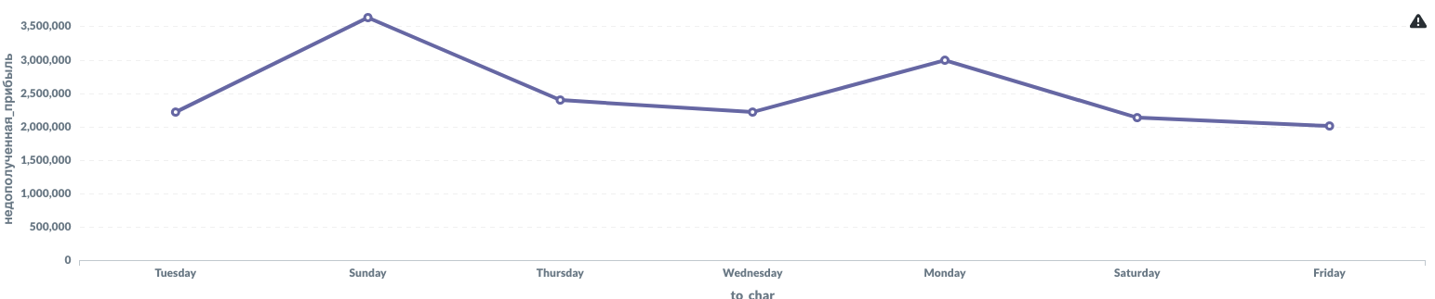

Недополученная прибыль образуется из-за пустых мест на рейсах

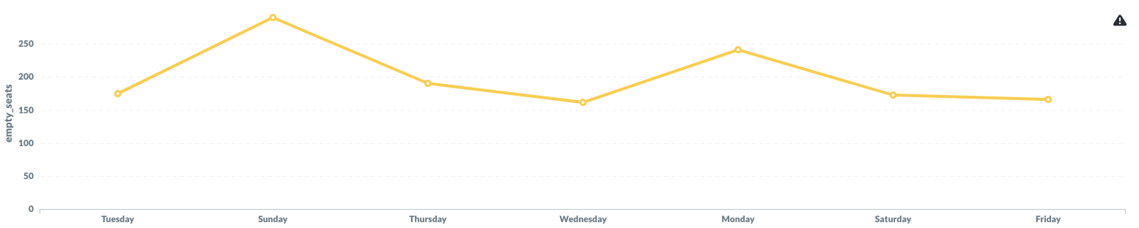

РЕКОМЕНДУЕМЫЕ МЕРЫ ДЛЯ ОПТИМИЗАЦИИ ЗАТРАТ (БЕЗ ПОТЕРИ ВЫРУЧКИ И ИМИДЖА КОМПАНИИ)

МЕРА 1: ПУСТИТЬ **ПО ВОСКРЕСЕНЬЯМ И ПОНЕДЕЛЬНИКАМ** НА РЕЙСЫ САМОЛЕТ МЕНЬШЕЙ ВМЕСТИМОСТИ (НАПРИМЕР Sukhoi SuperJet) **ИЛИ** ОТМЕНИТЬ РЕЙС ПО ВОСКРЕСЕНИЯМ ВОВСЕ, ПРИ ЭТОМ НЕ ИЗМЕНЯЯ/И НЕ ОТМЕНЯЯ РЕЙС ПО ПОНЕДЕЛЬНИКАМ - ТРЕБУЕТСЯ ВЫБРАТЬ НАИБОЛЕЕ ЭКОНОМИЧЕСКИ ВЫГОДНЫЙ ВАРИАНТ

МЕРА 2: ВОЗМОЖНО СЛЕДУЕТ ПОВЫСИТЬ ЦЕНЫ НА ПЕРЕЛЕТЫ В БЕЛГОРОД, Т.К. НАБЛЮДАЕТСЯ РАВНОМЕРНАЯ И ПОЛНАЯ ЗАГРУЗКА САМОЛЕТОВ, ИЛИ ПУСТИТЬ ОДИН-ДВА РЕЙСА С БОЛЬШЕЙ ВМЕСТИМОСТЬЮ (ЗА СЧЕТ НАПРИМЕР BOEING 737-300)

НАИЛУЧШЕЕ РЕШЕНИЕ: Не меняя парка воздушных судов (это решение самое экономичное - не требует закупки новых судов) перекинуть часть самолетов (минимум один) Boeing 737-300 с воскресного рейса в Москву на воскресный рейс в Белгород, а часть самолетов (минимум один) Sukhoi SuperJet на воскресный рейс в Москву в зимний период.

Сделать это можно, создав дополнительные воскресные рейсы для Москвы и для Белгорода, в которых будут летать в Белгород самолет Боинг 737-300, а в Москву самолет Сухой СуперДжет